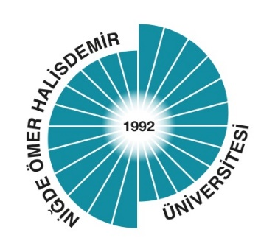

ÖZ DEĞERLENDİRME RAPORU

MÜHENDİSLİK FAKÜLTESİ

MEKATRONİK MÜHENDİSLİĞİ BÖLÜMÜ

OCAK 2025

GENEL BİLGİLER
1. İletişim Bilgileri
Doç. Dr. İlyas KACAR (Bölüm Başkanı V.)
Niğde Ömer Halisdemir Üniversitesi Mühendislik Fakültesi
Mekatronik Mühendisliği Bölümü
İş Tel: 0 388 225 23 58
Faks: 0 388 225 01 12
E-posta: ikacar@gmail.com

2. Birimdeki Programlar Hakkında Bilgi, Kısa Tarihçe ve Değişiklikler
Niğde Ömer Halisdemir Üniversitesi Mekatronik Mühendisliği Bölümü 2012 yılında kurulmuş ve 2012-2013 eğitim-öğretim yılında lisans eğitimi alarak eğitim-öğretime başlamıştır. Mekatronik Mühendisliği Bölümü’nün Lisans Programı, her biri 30 AKTS değerinde 8 yarıyıldan oluşan 4 yıllık bir programdır. Bir AKTS, öğrencinin her yarıyıl için 30 saatlik iş yükünü ifade eder. Bölümümüz 1 Doçent, 1 Doktor Öğretim Üyesi ve 3 Araştırma Görevlisinden oluşan genç, dinamik ve yetkin akademik kadroya sahiptir. Mekatronik Mühendisliği Bölümü, bilgisayar destekli derslikleri ve yeni laboratuvar cihazları ile lisans öğrencilerini günümüz teknolojisine katkı sağlayacak şekilde yetiştirmektedir.
Tablo 1. Birimdeki Programlar
Programın Adı | Türü (Normal / İkili Öğretim; Eğitim Dili vs.) | Programın Süresi | Kayıtlı Öğrenci Sayısı
Mekatronik Mühendisliği | Normal Öğretim/Türkçe | 4 yıl | 19

A. LİDERLİK, YÖNETİŞİM VE KALİTE
Kurumun, stratejik yönetim sürecinin bir parçası olarak kalite güvencesi politikalarını ve bu politikaları hayata geçirmek üzere stratejilerini nasıl belirlediğine, uyguladığına, izlediğine ve süreci nasıl iyileştirdiğine ilişkin yöntemini bu kısımda anlatması beklenmektedir. Kurum, iç ve dış paydaşların kalite güvencesi sistemine katılımını ve katkı vermesini sağlamalıdır. Kurum, uluslararasılaşma stratejisi ve hedefleri doğrultusunda yürüttüğü faaliyetleri periyodik olarak izlemeli ve sürekli iyileştirmelidir.

A.1. Liderlik ve Kalite
Üniversitemizin 2019-2023 Stratejik Planındaki dört amaçtan biri “Kurumsal İşleyiş ve Altyapı” kapsamında olup “Sürdürülebilir kalite ve verimlilik için akıllı dönüşümü gerçekleştirmek” şeklinde ifade edilmiştir. Bu temel amaç doğrultusunda 3 hedef ve 15 adet performans göstergesi 9/64 tanımlanmıştır. Kurumsal işleyiş ve altyapı süreçlerinin yürütülmesine yön veren kurumsal işleyiş ve altyapı politikamız kalite koordinatörlüğü ağ sayfasında yer almaktadır. Ayrıca bütün alt politikalar arasında ilişki matrisleri bulunmaktadır. Bu bağlamda Harita Mühendisliği Bölümü liderlik ve kalite çalışmalarını yürütmektedir.
Üniversitemiz yönetim ve idari yapısı ilgili mevzuat ve yönetmelik hükümlerine göre oluşturulmuştur. İç süreçlerimizde Üniversitemize has hazırlanan yönetmelikler, yönergeler, iş akış şemaları, iş ve görev tanımları mevcut olup herkesin erişimine açık biçimde ağ sayfamızda ilan edilmektedir. Bölümümüzde tüm yönetsel ve idari süreçler bu kapsamda işletilmektedir.
Bölüm başkanına ve yardımcısına ulaşma kolaylığı ile bölüm içi iletişim kanallarının açık olması akademik personelin memnuniyetinin yüksek olduğu konulardır. Genel olarak bölüm yönetimi ile akademik personel arasında bir diyalog kültürünün yerleşmiş olduğu görülmektedir.
Tanımlı kalite süreçlerimize yönelik tüm uygulama ve çalışmalar 2019 yılında güncellenmiş olan “Kalite Süreçleri İyileştirme Döngülerinin” tamamlanması mantığıyla yürütülmekte, Kalite Yönetim Bilgi Sistemi (KALBİS) ve Akademik Performans Değerlendirme ve İzleme Platformu (AKAPEDİA) ile yürütülmeye devam edilmektedir.

A.1.1. Yönetişim modeli ve idari yapı
- Yönetişim modeli ve organizasyon şeması
Bölümümüzde 6 akademik personel görev yapmakta olup 1 araştırma görevlisi doktora eğitimleri için başka üniversitelerde geçici görev yapmaktadırlar. Bölüm yönetimi bir bölüm başkanı ve anabilim dalı başkanlarından oluşmaktadır. Bölüm başkanlığı görevini vekâleten Doç. Dr. İlyas KACAR yürütmektedir. Kontrol ve Otomasyon, Makine ve Tasarım anabilim dallarından oluşan Mekatronik Mühendisliği Bölümünün Kontrol ve Otomasyon anabilim dalı başkanı Dr. Öğr. Üyesi Kamil Fatih DİLAVER, Makine ve Tasarım anabilim dalı başkanı Doç. Dr. İlyas KACAR’dır. Mekatronik Mühendisliği Bölümünde bölüm yönetimi ile akademik personel arasında uyumlu bir diyalog kültürü içinde yönetişim ve idare sağlanmaktadır.
Kanıt A.1.1.1.: https://ohu.edu.tr/muhendislikfakultesi/mekatronikmuhendisligi/sayfa/genel-bilgi

ANABİLİMDALLARI | Kontrol ve Otomasyon | Dr. Öğr. Üyesi Mehmet Kürşat YALÇIN  Öğr. Gör. Dr. Mehmet Ali EROĞLU
ANABİLİMDALLARI | Makine ve Tasarım | Doç. Dr. İlyas KACAR  Arş. Gör. Kıvanç KARACAN
ANABİLİMDALLARI DIŞINDA | Öncelikli Alanlar | Arş. Gör. Mustafa Yusuf YILDIRIM  Arş. Gör. Mehmet Safa BİNGÖL
Kanıt A.1.1.3.:https://ohu.edu.tr/muhendislikfakultesi/mekatronikmuhendisligi/sayfa/kontrol-ve-otomasyon
Kanıt A.1.1.3.:https://ohu.edu.tr/muhendislikfakultesi/mekatronikmuhendisligi/sayfa/makine-ve-tasarim

Bölüm kurulu ise
Bölüm Başkanı Doç. Dr. İlyas KACAR
Bölüm Başkan yardımcısı --
Kanıt A.1.1.4.: https://ohu.edu.tr/muhendislikfakultesi/mekatronikmuhendisligi/sayfa/bolum-kurulu

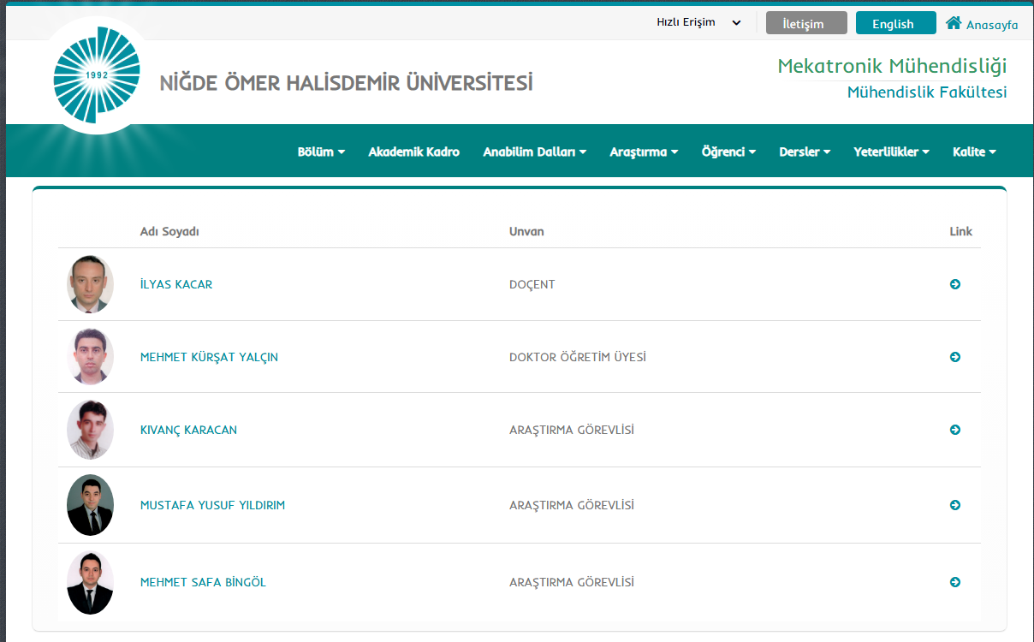
Kanıt A.1.1.2.: https://ohu.edu.tr/muhendislikfakultesi/mekatronikmuhendisligi/AkademikPersonel

- Kurumun yönetişim ve idari alanlarla ilgili politikasını ve stratejik amaçlarını uyguladığına dair uygulamalar/kanıtlar
Kanıt A.1.1.5.:https://api.yokak.gov.tr/Storage/ohu/2022/ProofFiles/1.1.%20Kurumsal%20%C4%B0%C5%9Fleyi%C5%9F%20ve%20Altyap%C4%B1%20SP%20De%C4%9Ferlendirme%202022.pdf

- Yönetişim ve organizasyonel yapılanma uygulamalarına ilişkin izleme ve iyileştirme kanıtları
-
- Standart uygulamalar ve mevzuatın yanı sıra kurumun ihtiyaçları doğrultusunda geliştirdiği özgün yaklaşım ve uygulamalarına ilişkin kanıtlar
Kurumumuz tarafından İstek Yönetim Sistemi (İYS) geliştirilmiş olup, hem öğrenci hem personel tüm çalışanlar, bu sistem sayesind, soru-istek-öneri-şikâyetlerini, sistem üzerinden "Uzaktan Eğitim (OYS) Bilgi İşlem Daire Bşk. Kütüphane Daire Bşk. Personel Dai. Bşk. Bilgi Güvenliği ihlal Olay Bildirimi Server Erişim İzni" birimlere doğrudan gönderebilme, yazışmayı takip edebilme imkânına sahip olmuştur.
Kurumumuz tarafından geliştirilen bir diğer sistem ise Akademik Performans Değ. ve İzlemöe Sistemi (AKAPEDİA) olup bu sayede, akademik personelin, akademik teşvik başvurularını yapabilmesi, yükseltilme başvurularını yapabilmesi bu sistem sayesinde hızlı-kolay hâle gelmiştir.
Kurumumuz tarafından geliştirilen bir diğer sistem ise Bilimsel Araştırma Projeleri (BAP) sistemi olup proje başvuruları, takibi bu sistem üzerinden gerçekleştirilmektedir.
Kurumumuz tarafından geliştirilen bir diğer sistem ise Öğretim Yöneteyim Sistemi (OYS) olup, esasen altyapısı Canvas© firması tarafından geliştirilmiştir. Üniversitemiz ise sistemi kullanmaktadır.
Kurumumuz tarafından geliştirilen bir diğer sistem ise Kalite Yönetim Bilgi Sistemi (KALBİS) olup kalite metriklerinin girişi, takibi yapılmaktadır.
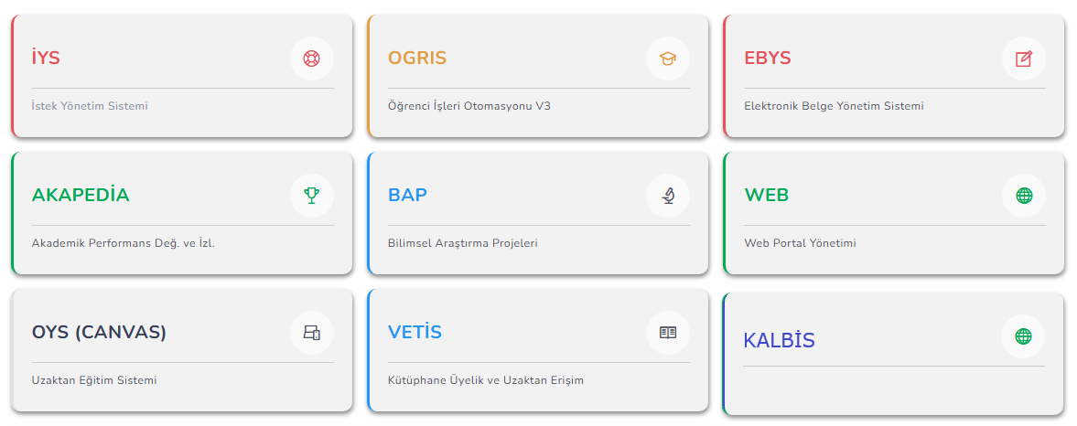
Kanıt: https://www.ohu.edu.tr/kalitekoordinatorlugu/manset/22646

A.1.2. Liderlik
- Kurumun yöneticilerinin liderlik özelliklerini ve yetkinliklerini ölçmek ve izlemek için kullanılan yöntemler, elde edilen izleme sonuçları ve bağlı iyileştirmeler
Kanıt A.1.2.1.: Memnuniyet Anketleri,
https://api.yokak.gov.tr/Storage/ohu/2022/ProofFiles/1.2.%202022%20Y%C4%B1l%C4%B1%20Memnuniyet%20Anketleri%20Duyurusu.pdf
- Kurumdaki kalite kültürünün gelişimini ölçmek ve izlemek için kullanılan yöntemler, elde edilen izleme sonuçları ve bağlı iyileştirmeler
Bölümde kalite kültürünün yaygınlaşmasını sağlamak için gerçekleştirilen faaliyetlerin kalite çalışmalarını kapsaması ve belgelenebilir olmasına dikkat edilmektedir. Kalite çalışmalarını yönetmek için Kalite Bilgi Sistemi (KALBİS), AKAPEDİA ve İstek Yönetim Sistemi (İYS) kullanılmaktadır.
Kanıt A.1.2.2.:
https://api.yokak.gov.tr/Storage/ohu/2022/ProofFiles/1.4.%20KALB%C4%B0S%20Ekran%20G%C3%B6r%C3%BCnt%C3%BCs%C3%BC.png
Kanıt A.1.2.3.:
https://api.yokak.gov.tr/Storage/ohu/2022/ProofFiles/1.4.%20%C4%B0YS%202022%20Y%C4%B1l%C4%B1%20Verileri.pdf
Kanıt A.1.2.4.:
https://api.yokak.gov.tr/Storage/ohu/2022/ProofFiles/1.4.%20%C4%B0YS%202022%20Y%C4%B1l%C4%B1%20Verileri.pdf

- Standart uygulamalar ve mevzuatın yanı sıra kurumun ihtiyaçları doğrultusunda geliştirdiği özgün yaklaşım ve uygulamalarına ilişkin kanıtlar
-
A.1.3. Kurumsal dönüşüm kapasitesi
1. Değişim yönetim modeli
-
2. Değişim planları, yol haritaları
-
3. Yükseköğretim ekosisteminde ve temel fonksiyonları çevresinde meydana gelen değişime yönelik analiz raporları
-
4. Gelecek senaryoları
-
5. Kıyaslama raporları

Kanıt A.1.3.1.: Green Metrics sıralama raporu
https://api.yokak.gov.tr/Storage/ohu/2022/ProofFiles/1.3.%20GreenMetric%20S%C4%B1ralama.png
Kanıt A.1.3.2.: Üniversitemiz Sıfır Atık En İyi Uygulama Ödülü
https://api.yokak.gov.tr/Storage/ohu/2022/ProofFiles/1.3.%20%C3%9Cniversitemiz%20S%C4%B1f%C4%B1r%20At%C4%B1k%20En%20%C4%B0yi%20Uygulama%20%C3%96d%C3%BCl%C3%BC%20.png
Kanıt A.1.3.3.: Green Metrics sıralaması yükselişi
https://api.yokak.gov.tr/Storage/ohu/2022/ProofFiles/1.3.%20%C3%9Cniversitemizden%20GreenMetric%20S%C4%B1ralamas%C4%B1nda%20B%C3%BCy%C3%BCk%20Y%C3%BCkseli%C5%9F.png

6. Yenilik yönetim sistemi
-
7. Değişim ekipleri belgeleri
-
8. Standart uygulamalar ve mevzuatın yanı sıra kurumun ihtiyaçları doğrultusunda geliştirdiği özgün yaklaşım ve uygulamalarına ilişkin kanıtlar
-
A.1.4. İç kalite güvencesi mekanizmaları
1. Kalite güvencesi rehberi gibi tanımlı süreç belgeleri, Kalite Komisyonu çalışma usul ve esasları
Kanıt: https://www.ohu.edu.tr/kalitekoordinatorlugu
2. İş akış şemaları, takvim, görev ve sorumluluklar ve paydaşların rollerini gösteren kanıtlar
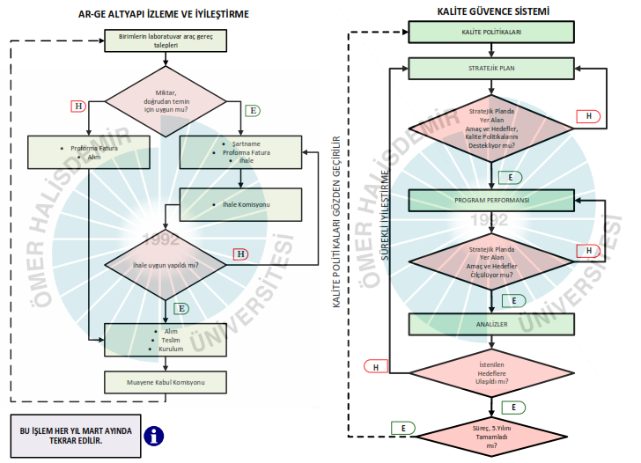
Şekil İş akış şemalarına örnekler Kanıt: https://www.ohu.edu.tr/personel/sayfa/is-akis-surecleri

3. Bilgi Yönetim Sistemi
Bilgi yönetim sistemi (BYS), bir kurumun ya da organizasyonun sahip olduğu bilgiyi toplamak, düzenlemek, depolamak, paylaşmak ve etkin biçimde kullanmak için oluşturduğu sistemlerin tümüdür. Kısaca: doğru bilginin, doğru zamanda, doğru kişiye ulaşmasını sağlar. Bilginin kaybolmasını önler. Kurumsal hafızayı oluşturur. Karar alma süreçlerini hızlandırır ve iyileştirir. Çalışanlar arasında bilgi paylaşımını artırır. Verimlilik ve kaliteyi yükseltir. Bu bağlamda Öğrenci İşleri bilgi sistemi (OGRİS), Doküman yönetim sistemi (EBYS) kullanılmaktadır.
Kanıt: https://www.ohu.edu.tr/kalitekoordinatorlugu/manset/22646

4. Kurumsal Risk Yönetim Planı
-
5. Geri bildirim yöntemleri
Elektronik posta, posta, faks, telefon, yüz yüze görüşme saatleri, danışan öğrenci toplantıları sayesinde geri beslemeler (soru-öneri-şikâyet-istek) hızlı biçimde takip edilebilmektedir.
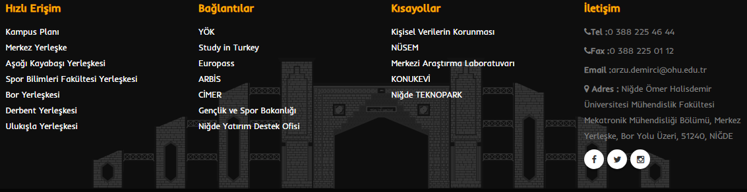
Kanıt: https://www.ohu.edu.tr/muhendislikfakultesi/mekatronikmuhendisligi

6. Paydaş katılımına ilişkin belgeler
Kanıt: https://www.ohu.edu.tr/muhendislikfakultesi/mekatronikmuhendisligi/duyuru/75404
7. Yıllık izleme ve iyileştirme raporları
Kanıt: https://www.ohu.edu.tr/muhendislikfakultesi/mekatronikmuhendisligi/sayfa/kalite-oz-degerlendirme-raporu
Kanıt: https://www.ohu.edu.tr/muhendislikfakultesi/mekatronikmuhendisligi/sayfa/kalite-akran-degerlendirme-raporu
Kanıt: https://www.ohu.edu.tr/muhendislikfakultesi/mekatronikmuhendisligi/sayfa/kalite-eylem-plani-izleme-raporu
8. Standart uygulamalar ve mevzuatın yanı sıra kurumun ihtiyaçları doğrultusunda geliştirdiği özgün yaklaşım ve uygulamalarına ilişkin kanıtlar
-
A.1.5. Kamuoyunu bilgilendirme ve hesap verebilirlik
- Kamuoyunu bilgilendirme ve hesap verebilirlik ile ilişkili olarak benimsenen ilke, kural, yöntemler ve bilgilendirme adımlarının ilan edildiğini gösteren kanıtlar

Mekatronik Mühendisliği bölümü, kurumun tanımlı süreçleri doğrultusunda kamuoyunu bilgilendirme ve hesap verebilirlik mekanizmalarını işletmektedir.
Kanıt A.1.5.1.:
https://api.yokak.gov.tr/Storage/ohu/2022/ProofFiles/1.5.%202022%20Y%C4%B1l%C4%B1%20%C4%B0dare%20Faaliyet%20Raporu.pdf

- Kurumun/birimlerin internet sayfalarının güncel ve erişilebilir olduğuna dair kanıtlar

Mekatronik Mühendisliği Bölümü internet sayfaları daima güncel ve erişilebilir tutulmaktadır.
Kanıt A.1.5.2.: https://ohu.edu.tr/muhendislikfakultesi/mekatronikmuhendisligi/sayfa/genel-bilgi

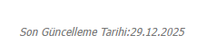
- Kurum içi ve dışı hesap verebilirlik tanımlı süreçlerinin uygulanmakta olduğunu gösteren kanıtlar
Üniversitemiz, öğretim faaliyetlerinde, araştırma süreçlerinde ve topluma yönelik hizmetlerinde etik ilkelere bağlılığı temel bir kurum kültürü olarak benimsemektedir. Akademik dürüstlük, bilimsel araştırma etiği, etik kurul süreçleri ve topluma karşı sorumluluk ilkeleri doğrultusunda tüm faaliyetler şeffaf, hesap verebilir ve ulusal ve uluslararası etik standartlarla uyumlu şekilde yürütülmektedir. Öğrenci ve personelin etik davranış ilkeleri konusunda bilinçlendirilmesi, etik ihlallerin önlenmesi ve etik değerlendirme mekanizmalarının aktif şekilde işletilmesi Üniversitemizin öncelikleri arasındadır. Bu kapsamda, etik ilkelere dayalı güvenilir ve sorumlu bir akademik ortam oluşturmak için tüm süreçler düzenli olarak izlenmekte ve geliştirilmektedir. Hukuk müşavirliği birimi ise hukuki süreçleri takip etmektedir.
Kanıt: https://ohu.edu.tr/etikkurul https://ohu.edu.tr/ardek https://www.ohu.edu.tr/hukukmusavirligi

- İç ve dış paydaşların kamuoyunu bilgilendirme ve hesap verebilirlikle ilgili memnuniyeti ve geri bildirimleri
Paydaşlarla yapılan toplantılar ile görüş-öneri-isteklerin-ihtiyaçların değerlendirilmesi yapılmaktadır.
Kanıt https://www.ohu.edu.tr/muhendislikfakultesi/mekatronikmuhendisligi/duyuru/75404

- Kamuoyunu bilgilendirme ve hesap verebilirlik mekanizmalarına ilişkin izleme ve iyileştirme kanıtları
Bölümümüz lisans öğrencilerine yönelik olarak "Kariyer Günleri" düzenlenmiştir. Dışarıdan, istekli herkes katılmıştır. Bu bağlamda bölüm hakkında sadece mesleki bilgilendirme yapılmamış aynı zamanda bölüm hakkında sorulan sorulara da cevap verilmiş bilgilendirme sağlanmıştır. Danışman öğrenci toplantıları sayesinde bilgilendirmeler yapılmaktadır.
Kanıt: https://www.ohu.edu.tr/muhendislikfakultesi/mekatronikmuhendisligi/duyuru/75320
https://www.ohu.edu.tr/muhendislikfakultesi/mekatronikmuhendisligi/duyuru/75319
https://www.ohu.edu.tr/muhendislikfakultesi/mekatronikmuhendisligi/duyuru/75127
- Standart uygulamalar ve mevzuatın yanı sıra kurumun ihtiyaçları doğrultusunda geliştirdiği özgün yaklaşım ve uygulamalarına ilişkin kanıtlar
-
A.2. Misyon ve Stratejik Amaçlar
Kurum; vizyon, misyon ve amacını gerçekleştirmek üzere politikaları doğrultusunda oluşturduğu stratejik amaçlarını ve hedeflerini planlayarak uygulamalı, performans yönetimi kapsamında sonuçlarını izleyerek değerlendirmeli ve kamuoyuyla paylaşmalıdır.
A.2.1. Misyon, vizyon ve politikalar
- Misyon ve vizyon
Amaç: Temel mühendislik bilgilerini, çağdaş eğitim yöntemleriyle aktararak, ulusal ve uluslararası alanda mesleğini icra edebilen, endüstrinin ihtiyaçlarına cevap verebilecek yetkinlikte, her yönüyle donanımlı Mekatronik Mühendisleri yetiştirmektir.

Hedef: Bölümümüzün başlıca hedefleri ulusal ve uluslararası Mekatronik Mühendisliği bölümleri arasında akademik derecelendirmede lider konuma gelerek, geleceğe yönelik teknolojileri geliştirmek amaçlı akademik araştırma ve yayınlarda bulunmaktır. Gerekli bilimsel ve sosyal yetilerle donatılmış, bir üst seviyedeki eğitimleri takip edebilen, çalışacakları ortamlarda kritik düşünme ve liderlik becerilerine sahip, disiplinler arası işbirliği sağlayabilen, yönetici özelliklerine sahip, yenilikçi, özgün çözümler üretebilen Mekatronik Mühendisleri yetiştirmektir.
Kanıt A.2.1.1.: https://ohu.edu.tr/muhendislikfakultesi/mekatronikmuhendisligi/sayfa/genel-bilgi

- Politika belgeleri (Eğitim ve öğretim politika belgesi uzaktan eğitimi de içermelidir)
Kanıt A.2.1.2.:
https://api.yokak.gov.tr/Storage/ohu/2022/ProofFiles/2.1.%20Kalite%20Politikas%C4%B1%20Ekran%20G%C3%B6r%C3%BCnt%C3%BCs%C3%BC.PNG
Kanıt A.2.1.3.:
https://api.yokak.gov.tr/Storage/ohu/2022/ProofFiles/2.1.%20%C3%9Cniversitemiz%202019-2023%20Stratejik%20Plan%C4%B1.pdf

- Politika belgelerinin ilgili paydaş katılımıyla hazırlandığını kanıtlayan belgeler
-
- Politika belgelerinde bütüncül ilişkiyi gösteren ifadeler ve uygulama örnekleri (Eğitim programlarında araştırma vurgusu, araştırma süreçlerinde topluma hizmet vurgusu, uzaktan eğitim vurgusu)
-
- Politikaların izlendiğine ve değerlendirildiğine ilişkin kanıtlar
-
- Standart uygulamalar ve mevzuatın yanı sıra kurumun ihtiyaçları doğrultusunda geliştirdiği özgün yaklaşım ve uygulamalarına ilişkin kanıtlar
-
A.2.2. Stratejik amaç ve hedefler
- Kamuoyuna ilan edilmiş, kurumun stratejik amaç ve hedeflerini içeren doküman (stratejik plan, strateji belgesi vb.) ve dokümanın geliştirilme süreci
Kanıt A.2.2.1.:
https://api.yokak.gov.tr/Storage/ohu/2022/ProofFiles/2.2.%20Eylem%20Plan%C4%B1%20Haz%C4%B1rl%C4%B1%C4%9F%C4%B1%20Resmi%20Yaz%C4%B1.pdf
Kanıt A.2.2.2.:
https://api.yokak.gov.tr/Storage/ohu/2022/ProofFiles/2.2.%20Kalite%20G%C3%BCvencesi%20Y%C3%B6nergesi.pdf
Kanıt A.2.2.3.:
https://api.yokak.gov.tr/Storage/ohu/2022/ProofFiles/2.2.%20Stratejik%20Plan%20De%C4%9Ferlendirme%20Raporu%202022.pdf

- Kurumun stratejik planına planlama, uygulama, kontrol etme ve önlem alma aşamalarında iç ve dış paydaş katılımını gösteren kanıtlar
-
- Stratejik plan ve hedeflerin, Birleşmiş Milletler Sürdürülebilir Kalkınma Amaçları’yla uyumunu gösteren kanıtlar
-
- Stratejik Planda yer alan göstergelerin yıllık gerçekleşme takibini ve iyileştirme önerilerini içeren performans raporları

Kanıt A.2.2.5.:
https://api.yokak.gov.tr/Storage/ohu/2022/ProofFiles/2.3.%20SGDB%20Performans%20Program%C4%B1%20Raporu%202022.pdf

- Stratejik amaçlar ve hedefler kapsamında paydaşlardan gelen talep, şikâyet vb. kapsayacak şekilde uygulamaların sonuçlarını analiz eden iyileştirme raporları
-
- Standart uygulamalar ve mevzuatın yanı sıra kurumun ihtiyaçları doğrultusunda geliştirdiği özgün yaklaşım ve uygulamalarına ilişkin kanıtlar
-
A.2.3. Performans yönetimi
- Performans yönetim prosedürlerine dair belgeler
Performans yönetimine dair süreçler Üniversite/Fakülte tarafından yürütülmektedir.
Kanıt: https://akapedia.ohu.edu.tr/Akademisyen/Home/index
- Performans göstergeleri ve anahtar performans göstergeleri, Performans yönetimi sürecinin nasıl işlediğini gösteren kanıtlar
Performans yönetimine dair süreçler Üniversite/Fakülte tarafından yürütülmektedir.
Kanıt: https://akapedia.ohu.edu.tr/Akademisyen/Home/index
- Performans programı raporu
Performans yönetimine dair süreçler Üniversite/Fakülte tarafından yürütülmektedir.
Kanıt: https://akapedia.ohu.edu.tr/Akademisyen/Home/index
- Performans yönetimi mekanizmalarının izlendiğine ve iyileştirildiğine dair kanıtlar
Performans yönetimine dair süreçler Üniversite/Fakülte tarafından yürütülmektedir.
Kanıt: https://akapedia.ohu.edu.tr/Akademisyen/Home/index
- Standart uygulamalar ve mevzuatın yanı sıra kurumun ihtiyaçları doğrultusunda geliştirdiği özgün yaklaşım ve uygulamalarına ilişkin kanıtlar
Performans yönetimine dair süreçler Üniversite/Fakülte tarafından yürütülmektedir.
Kanıt: https://akapedia.ohu.edu.tr/Akademisyen/Home/index

A.3. Yönetim Sistemleri
Kurum, stratejik hedeflerine ulaşmayı nitelik ve nicelik olarak güvence altına almak amacıyla mali, beşerî ve bilgi kaynakları ile süreçlerini yönetmek üzere bir sisteme sahip olmalıdır.
A.3.1. Bilgi yönetim sistemi
- Bilgi Yönetim Sistemi ve bu sistemin fonksiyonlarına ilişkin kanıtlar

Bilgi yönetim sistemine dair süreçler Üniversite/Fakülte tarafından yürütülmektedir.
Kanıt A.3.1.1.: Elektronik Belge Yönetim Sistemi (EBYS): https://www.ohu.edu.tr/ebys/manset/2008
Kanıt A.3.1.2.: Kurumsal E-posta Sistemi: https://posta.ohu.edu.tr/#1
Kanıt A.3.1.3.: Öğrenci İşleri Otomasyonu (OGRIS): https://otomasyon.ohu.edu.tr/ogris/pagesAkademik/Default.aspx
Kanıt A.3.1.4.: İstek Yönetim Sistemi (İYS): https://login.ohu.edu.tr/IYS/YeniIstek?durumTipi=yeniIstek
Kanıt A.3.1.5.: Akademik Performans Değerlendirme ve İzleme Platformu (AKAPEDİA):
https://akapedia.ohu.edu.tr/Akademisyen/Home/index
Kanıt A.3.1.6.: BAP Otomasyonu: https://bap.ohu.edu.tr/ProjeYurutucu/Home/index
Kanıt A.3.1.7.: OYS Uzaktan Eğitim Sistemi (Canvas): https://oys.ohu.edu.tr/login/canvas
Kanıt A.3.1.8.: Kütüphane Üyelik Sistemi – VETİS: https://kutuphane.ohu.edu.tr/vetisbt/?dil=tr&p=1
Kanıt A.3.1.9.: ULAKBİM – EDUROAM : https://ulakbim.tubitak.gov.tr/sites/images/Ulakbim/ukp-v2011.pdf
- https://ohu.edu.tr/eduroam/sayfa/agreement

- Kişisel Verilerin İşlenmesine yönelik süreçler ve uygulamalar

Bilgi yönetim sistemine dair süreçler Üniversite/Fakülte tarafından yürütülmektedir.
Kanıt A.3.1.10.: KVKK Aydınlatma Metni: https://ohu.edu.tr/kvkk/sayfa/kvkk-aydinlatma-metni-
Kanıt A.3.1.11.: KVK ve İşlenmesi Politikası: https://ohu.edu.tr/kvkk/sayfa/kvk-ve-islenmesi-politikasi
Kanıt A.3.1.12.: Kişisel Veri Saklama ve İmha Politikası: https://ohu.edu.tr/kvkk/sayfa/kisisel-veri-saklama-ve-imha-politikasi

- Bilgi Yönetim Sistemi’nin izlenmesi ve iyileştirilmesine ilişkin kanıtlar

Bilgi yönetim sistemine dair süreçler Üniversite/Fakülte tarafından yürütülmektedir.

Kanıt A.3.1.13.: ULAKNET Kullanım Politikası: https://ulakbim.tubitak.gov.tr/sites/images/Ulakbim/ukp-v2011.pdf
Kanıt A.3.1.14.: Bilişim Kaynakları Kullanım Politikaları: https://www.ohu.edu.tr/bilgiislemdairebaskanligi/sayfa/bilisim-kaynaklari-kullanim-politikalari
Kanıt A.3.1.15.: Web Sayfası Hazırlama ve Yayınlama Yönergesi:
ttps://www.ohu.edu.tr/bilgiislemdairebaskanligi/sayfa/web-sayfasi-hazirlama-ve-yayinlama-yonergesi

- Bilgi güvenliğini ve güvenirliğini sağlamaya yönelik süreçler ve uygulamalar

Bilgi yönetim sistemine dair süreçler Üniversite/Fakülte tarafından yürütülmektedir.

Kanıt A.3.1.16.: Bilgi ve İletişim Güvenliği Tedbirleri Genelgesi:
https://www.ohu.edu.tr/bilgiislemdairebaskanligi/sayfa/bilgi-ve-iletisim-guvenligi-tedbirleri-genelgesi
Kanıt A.3.1.17.: Bilgi ve İletişim Güvenliği Rehberi:
https://cbddo.gov.tr/SharedFolderServer/Genel/File/bg_rehber.pdf
Kanıt A.3.1.18.: Bilgi Güvenliği Yönetim Sistemi Politikası:
https://www.ohu.edu.tr/bilgiislemdairebaskanligi/sayfa/bilgi-guvenligi-yonetim-sistemi-politikasi
Kanıt A.3.1.19.: Bilgi Güvenliği Yönetim Sistemi Doküman Listesi:
https://kurumsal.ohu.edu.tr/kurumsalmvc/dys/public

- Siber tehditlere yönelik risk, sızma testleri ve bağlı iyileştirmeler
Bilgi yönetim sistemine dair süreçler Üniversite/Fakülte tarafından yürütülmektedir.

- Standart uygulamalar ve mevzuatın yanı sıra kurumun ihtiyaçları doğrultusunda geliştirdiği özgün yaklaşım ve uygulamalarına ilişkin kanıtlar
Bilgi yönetim sistemine dair süreçler Üniversite/Fakülte tarafından yürütülmektedir.

A.3.2. İnsan kaynakları yönetimi
- İnsan kaynakları politikası ve hedefleri ve bunlara ilişkin uygulamalar (Yetkinlik, işe alınma, hizmet içi eğitim, teşvik ve ödüllendirme vb.)

Kanıt A.3.2.1.: Akademik ve İdari Personel Görev / İş ve İş Gerekleri:
https://static.ohu.edu.tr/uniweb/media/portallar/muhendislikfakultesi//sayfalar/27007/4comp0fd.pdf
Kanıt A.3.2.2.: Öğretim Üyeliğine Yükseltilme ve Atanma Yönetmeliği:
https://api.yokak.gov.tr/Storage/ohu/2022/ProofFiles/4.3.1%20%C3%96%C4%9Fretim%20%C3%9Cyeli%C4%9Fine%20Y%C3%BCkseltilme%20ve%20Atanma%20Y%C3%B6netmeli%C4%9Fi.pdf
Kanıt A.3.2.3.: Öğretim Üyeliğine Yükseltilme ve Atanma Yönergesi:
https://api.yokak.gov.tr/Storage/ohu/2022/ProofFiles/4.3.2%20%C3%96%C4%9Fretim%20%C3%9Cyeli%C4%9Fine%20Y%C3%BCkseltilme%20ve%20Atanma%20Y%C3%B6nergesi.pdf
Kanıt A.3.2.4.: Akademik Değerlendirme Ayrıntılı Örnek Puan Tablosu:
https://api.yokak.gov.tr/Storage/ohu/2022/ProofFiles/4.3.3%20Akademik%20De%C4%9Ferlendirme%20Ayr%C4%B1nt%C4%B1l%C4%B1%20%C3%96rnek%20Puan%20Tablosu.pdf
Kanıt A.3.2.5.: Öğretim Üyesi Dışındaki Öğretim Elemanı Kadrolarına Atanan Akademik Personelin Yeniden Atanmasına İlişkin Usul ve Esaslar:
https://api.yokak.gov.tr/Storage/ohu/2022/ProofFiles/4.3.4%20%C3%96%C4%9Fretim%20%C3%9Cyesi%20D%C4%B1%C5%9F%C4%B1ndaki%20%C3%96%C4%9Fretim%20Eleman%C4%B1%20Kadrolar%C4%B1na%20Atanan%20Akademik%20Personelin%20Yeniden%20Atanmas%C4%B1na%20%C4%B0li%C5%9Fkin%20Usul%20ve%20Esaslar.pdf

- Çalışan (akademik ve idari) memnuniyeti anketleri, uygulama sistematiği ve anket sonuçları
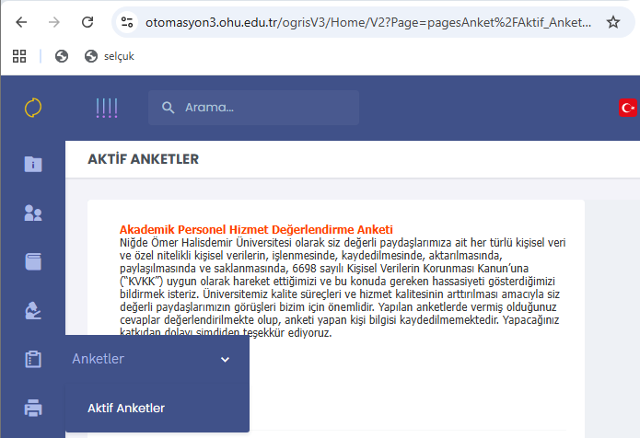
Kanıt: https://otomasyon3.ohu.edu.tr/ogrisV3/Home/V2?Page=pagesAnket%2FAktif_Anketler.aspx&PageName=Aktif%20Anketler&Tarih=29122025

- İnsan kaynakları yönetimi uygulamalarına ilişkin izleme ve iyileştirme kanıtları

Kanıt A.3.2.6.: Ödül Yönergesi: https://api.yokak.gov.tr/Storage/ohu/2022/ProofFiles/4.3.5%20%C3%96d%C3%BCl%20Y%C3%B6nergesi.pdf
Kanıt A.3.2.7.: AKAPEDİA Ödül Başvuru İşlemleri:
https://api.yokak.gov.tr/Storage/ohu/2022/ProofFiles/4.3.6%20AKAPED%C4%B0A%20%C3%96d%C3%BCl%20Ba%C5%9Fvuru%20%C4%B0%C5%9Flemleri.pdf

- Standart uygulamalar ve mevzuatın yanı sıra kurumun ihtiyaçları doğrultusunda geliştirdiği özgün yaklaşım ve uygulamalarına ilişkin kanıtlar
-
A.3.3. Finansal yönetim
- Finansal kaynakların yönetimine ilişkin tanımlı süreçler ve uygulamalar (Kaynak dağılımı, kaynakların etkin ve verimli kullanılması, kaynak çeşitliliği)

Kanıt A.3.3.1.: Kamu Mali yönetimi ve kontrol kanunu: https://www.mevzuat.gov.tr/MevzuatMetin/1.5.5018.pdf
Kanıt A.3.3.2.: Niğde Ömer Halisdemir Üniversitesi 2019-2023 Stratejik Planı: https://static.ohu.edu.tr/uniweb/media/duyuru/11532/af5s53qm.pdf
Kanıt A.3.3.3.: İç Kontrol ve Ön Mali Kontrol Mevzuatı: https://www.ohu.edu.tr/sgdb/sayfa/ic-kontrol-ve-on-mali-kontrol-mevzuati

- Finansal kaynakların planlama, kullanım ve izleme uygulamalarının kurumun stratejik planı ile uyumunu gösteren belgeler
- Finansal kaynakların yönetimi süreçlerine ilişkin izleme raporları ve analizleri ve iyileştirme kanıtları
- Standart uygulamalar ve mevzuatın yanı sıra kurumun ihtiyaçları doğrultusunda geliştirdiği özgün yaklaşım ve uygulamalarına ilişkin kanıtlar
A.3.4. Süreç yönetimi
- Süreç yönetim modeli ve/veya Süreç Yönetimi El Kitabı

Kanıt A.3.4.1.: 2547 sayılı Yüksek Öğretim Kanunu:
https://www.mevzuat.gov.tr/mevzuat?MevzuatNo=2547&MevzuatTur=1&MevzuatTertip=5
Kanıt A.3.4.2.: 2809 sayılı Yüksek Öğretim Kurumları Teşkilatı Kanunu:
https://www.mevzuat.gov.tr/mevzuat?MevzuatNo=10127&MevzuatTur=7&MevzuatTertip=5
Kanıt A.3.4.3.: 2914 sayılı Yüksek Öğretim Personel Kanunu: https://www.mevzuat.gov.tr/MevzuatMetin/1.5.2914.pdf
Kanıt A.3.4.4.: Mühendislik Fakültesi İş Akış Süreçleri: https://www.ohu.edu.tr/muhendislikfakultesi/sayfa/is-akis-surecleri
Kanıt A.3.4.5.: Uzaktan Eğitim Süreci: https://ohu.edu.tr/uzem
Kanıt A.3.4.6.: https://ohu.edu.tr/uzaktanegitim
Kanıt A.A.3.4.7.: Kamu Hizmetlerinin Sunumunda Uyulacak Usul Ve Esaslara İlişkin Yönetmelik:
https://www.resmigazete.gov.tr/eskiler/2009/07/20090731-1.htm
Kanıt A.A.3.4.8.: Yükseköğretim Kalite Güvencesi Ve Yükseköğretim Kalite Kurulu Yönetmeliği:
https://www.resmigazete.gov.tr/eskiler/2018/11/20181123-16.htm

- Süreç Kılavuzları ve Süreç Sorumlulukları Eğitim Belgeleri
- Süreç yönetimi uygulamaları (Uzaktan eğitim dahil)

Kanıt A.3.4.5.: Uzaktan Eğitim Süreci: https://ohu.edu.tr/uzem
Kanıt A.3.4.6.: https://ohu.edu.tr/uzaktanegitim

- Paydaş katılımına ilişkin kanıtlar
- Süreç yönetim mekanizmalarının izlenmesi ve iyileştirilmesine ilişkin kanıtlar

Kanıt A.3.4.10.: Yükseköğretim Kalite Güvencesi Ve Yükseköğretim Kalite Kurulu Yönetmeliği:
https://www.resmigazete.gov.tr/eskiler/2018/11/20181123-16.htm

- Standart uygulamalar ve mevzuatın yanı sıra kurumun ihtiyaçları doğrultusunda geliştirdiği özgün yaklaşım ve uygulamalarına ilişkin kanıtlar
A.4. Paydaş Katılımı
Kurum, iç ve dış paydaşlarının stratejik kararlara ve süreçlere katılımını sağlamak üzere geri bildirimlerini almak, yanıtlamak ve kararlarında kullanmak için gerekli sistemleri oluşturmalı ve yönetmelidir.
A.4.1. İç ve dış paydaş katılımı
- Kurumun süreçlerine özgü oluşturulmuş iç ve dış paydaş listesi ile paydaşların önceliklendirilmesine ilişkin kanıtlar
- Paydaş görüşlerinin alınması sürecinde kullanılan veri toplama araçları ve yöntemi (Anketler, odak grup toplantıları, çalıştaylar, bilgi yönetim sistemi vb.)
Kanıt: Anketler, Bölüm arşivinde
- Karar alma süreçlerinde paydaş katılımının sağlandığını gösteren belgeler
Kanıt: https://www.ohu.edu.tr/muhendislikfakultesi/mekatronikmuhendisligi/duyuru/75404
- Paydaş katılım mekanizmalarının işleyişine ilişkin izleme ve iyileştirme kanıtları
- Standart uygulamalar ve mevzuatın yanı sıra kurumun ihtiyaçları doğrultusunda geliştirdiği özgün yaklaşım ve uygulamalarına ilişkin kanıtlar
A.4.2. Öğrenci geri bildirimleri
- Öğrenci geri bildirimi elde etmeye ilişkin ilke ve kurallar
Kurallar, yasa ve yönetmeliklerle belirtilmiştir:
Kanıt: https://www.ohu.edu.tr/oidb/sayfa/yonetmelikler
- Tanımlı öğrenci geri bildirim mekanizmalarının tür, yöntem ve çeşitliliğini gösteren kanıtlar (Uzaktan/karma eğitim dâhil)
OGRİS, MERGEN/ÖYS, Microsoft Teams, Zoom, WhatsApp grupları ve e-mail yoluyla mesajlaşma sistemi kullanılmaktadır.
- Öğrenci geri bildirimleri kapsamında gerçekleştirilen iyileştirmelere ilişkin uygulamalar
- Öğrencilerin karar alma mekanizmalarına katılımı örnekleri
Fakülte Yönetim Kurulu ve Üniversite Senatosuna öğrenci temsilcisi olarak katılımları söz konusudur.
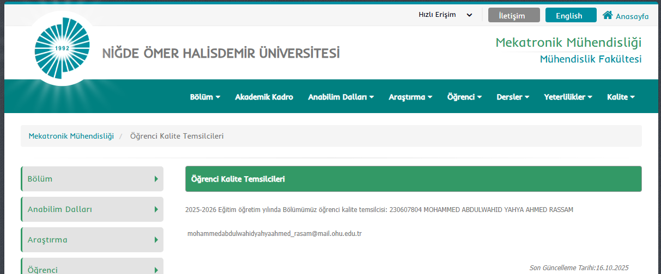
Kanıt: https://www.ohu.edu.tr/muhendislikfakultesi/mekatronikmuhendisligi/sayfa/ogrenci-kalite-temsilcileri
- Öğrenci geri bildirim mekanizmasının izlenmesi ve iyileştirilmesine yönelik kanıtlar
- Standart uygulamalar ve mevzuatın yanı sıra kurumun ihtiyaçları doğrultusunda geliştirdiği özgün yaklaşım ve uygulamalarına ilişkin kanıtlar
A.4.3. Mezun ilişkileri yönetimi
- Mezun izleme sisteminin özellikleri
Kanıt: https://www.ohu.edu.tr/muhendislikfakultesi/mekatronikmuhendisligi/duyuru/75401
- Mezunların sahip olduğu yeterlilikler ve programın amaç ve hedeflerine ulaşılmasına ilişkin memnuniyet düzeyi
- Mezun izleme sistemi kapsamında programlarda gerçekleştirilen güncelleme çalışmaları
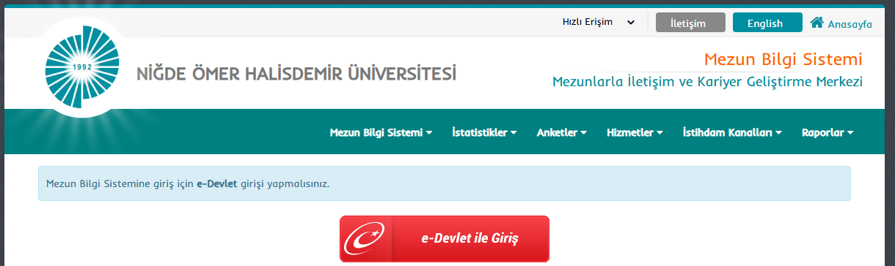
Kanıt: https://www.ohu.edu.tr/mbs/giris
- Mezun geri bildirimler
- Standart uygulamalar ve mevzuatın yanı sıra; kurumun ihtiyaçları doğrultusunda geliştirdiği özgün yaklaşım ve uygulamalarına ilişkin kanıtlar
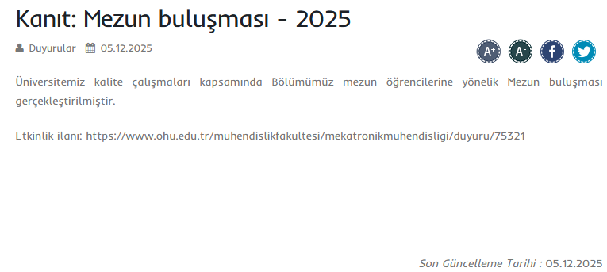
A.5. Uluslararasılaşma
Kurum, uluslararasılaşma stratejisi ve hedefleri doğrultusunda süreçlerini yönetmeli, organizasyonel yapılanmasını oluşturmalı ve sonuçlarını periyodik olarak izleyerek değerlendirmelidir.
A.5.1. Uluslararasılaşma süreçlerinin yönetimi
- Uluslararasılaşma süreçlerinin yönetimi ve organizasyonel yapısı
- Uluslararasılaşma süreçlerinin yönetimine ilişkin uygulama kanıtları
- Yönetim ve organizasyonel yapıya ilişkin izleme ve iyileştirme kanıtları
- Standart uygulamalar ve mevzuatın yanı sıra kurumun ihtiyaçları doğrultusunda geliştirdiği özgün yaklaşım ve uygulamalarına ilişkin kanıtlar
A.5.2. Uluslararasılaşma kaynakları
- Kurumun uluslararasılaşma faaliyetlerini sürdürebilmesine yönelik kaynakların planlama kanıtları
- Uluslararası çalışmalar için ayrılan kaynaklarının yönetimine ilişkin belgeler (Erasmus vb. bütçelerin kulanım oranı, AB proje bütçelerinin yönetimi ve ikili protokoller kapsamında gerçekleşen kaynakların yönetimine ilişkin belgeler gibi)
- Uluslararasılaşma kaynakların dağılımının izlenmesi ve iyileştirilmesine ilişkin kanıtlar
- Standart uygulamalar ve mevzuatın yanı sıra kurumun ihtiyaçları doğrultusunda geliştirdiği özgün yaklaşım ve uygulamalarına ilişkin kanıtlar
A.5.3. Uluslararasılaşma performansı
- Stratejik plan ve uluslararasılaşma politikasına ilişkin performans göstergeleri
- Uluslararasılaşma faaliyetleri (Uluslararası kapsamda düzenlediği toplantılar, katılım sağladığı programlar, protokoller kapsamında faaliyetler vb.)
- Uluslararasılaşma hedeflerine ulaşılıp ulaşılmadığını izlemek üzere oluşturulan mekanizmalar
- Uluslararasılaşma süreçlerine ilişkin yıllık öz değerlendirme raporları ve iyileştirme çalışmaları
- Standart uygulamalar ve mevzuatın yanı sıra kurumun ihtiyaçları doğrultusunda geliştirdiği özgün yaklaşım ve uygulamalarına ilişkin kanıtlar
B. EĞİTİM VE ÖĞRETİM
Kurum, öğretim programlarını Türkiye Yükseköğretim Yeterlilikleri Çerçevesi ile uyumlu; öğretim amaçlarına ve öğrenme çıktılarına uygun olarak tasarlamalı, öğrencilerin ve toplumun ihtiyaçlarına cevap verdiğinden emin olmak için periyodik olarak değerlendirmeli ve güncellemelidir.
B.1. Programların Tasarımı, Değerlendirilmesi ve Güncellenmesi
B.1.1. Program tasarımı ve onayı
- Program tasarımı ve onayı için kullanılan tanımlı süreçler (Eğitim politikasıyla uyumu, el kitabı, kılavuz, usul ve esas vb.)
- Program tasarımı ve onayı süreçlerinin yönetsel ve organizasyonel yapısı (Komisyonlar, süreç sorumluları, süreç akışı vb.)

Bölümümüzün organizasyon yapısında; Eğitim-Öğretim Komisyonu, Akreditasyon ve Koordinasyon Komisyonu, Ölçme ve Değerlendirme Komisyonu, Öğrenci Komisyonu, Altyapı Komisyonu, İç-Dış Paydaşlar ve Tanıtım Komisyonu, Staj Komisyonu, İntibak Komisyonu, Mezuniyet Komisyonu, Öğrenci ve Öğretim Elemanları Değişim Komisyonu, Stratejik Planlama ve Değerlendirme Komisyonu ve Akademik Teşvik Komisyonları yer almaktadır.

- Program amaç ve çıktılarının TYÇ ile uyumunu gösteren kanıtlar (ders program örnekleri, güncel ders izlence örnekleri vb.)

Program amaç ve çıktılarının TYYÇ ile uyumunu gösteren kanıtlar bölümümüz sitesinde yayınlanmaktadır.
Kanıt B.1.1.1.: https://static.ohu.edu.tr/uniweb/media/portallar/mekatronikmuhendisligi//sayfalar/1946/pmhwlubx.pdf

- Uzaktan-karma program tasarımında bölüm/alan bazlı uygulama çeşitliliğine ilişkin kanıtlar (bölümlerin farklı uzaktan eğitim taleplerinin dikkate alındığına ilişkin kanıtlar vb.)

Karma program tasarımında bölüm/alan bazlı uygulama çeşitliliğine ilişkin bölümümüz Erasmus, Farabi ve Mevlana programları yer almaktadır. Buna ilişkin ilgili kanıtlar linklerde yer almaktadır.
Kanıt B.1.1.2.: https://www.ohu.edu.tr/uluslararasiiliskiler
Uzaktan eğitim tasarımına ilişkin bölüm/alan bazlı uygulamalar Mergen üzerinden yürütülmektedir.

- Program tasarım süreçlerine paydaş katılımını gösteren kanıtlar
- Programların tasarım ve onay sürecinin izlendiği ve buna göre yapılan iyileştirilmelere ilişkin kanıtlar
- Standart uygulamalar ve mevzuatın yanı sıra kurumun ihtiyaçları doğrultusunda geliştirdiği özgün yaklaşım ve uygulamalarına ilişkin kanıtlar

B.1.2. Programın ders dağılım dengesi
- Ders dağılımına ilişkin ilke ve yöntemler ile buna ilişkin kanıtlar

Ders dağılımına ilişkin öğretim üyelerinin bulundukları anabilim dallarına ilişkin uzmanlık dalları dikkate alınarak Eğitim Komisyon kararları kapsamında dağılım sağlanmaktadır. Güz ve bahar yarıyılında ders dağılımları Bölüm Akademik Kurulunda görüşülerek, öğretim üyelerinin uzmanlık alanına uygun bir şekilde yapılarak Bölüm Kurulu kararı ile Dekanlık Makamına arz edilmektedir.

- İlan edilmiş ders bilgi paketlerinde ders dağılım dengesinin gözetildiğine ilişkin kanıtlar
- Eğitim komisyonu kararı, senato kararları vb
- Ders dağılım dengesinin izlenmesine ve iyileştirilmesine ilişkin kanıtlar
- Standart uygulamalar ve mevzuatın yanı sıra kurumun ihtiyaçları doğrultusunda geliştirdiği özgün yaklaşım ve uygulamalarına ilişkin kanıtlar

B.1.3. Ders kazanımlarının program çıktılarıyla uyumu
- Kurumda, ders kazanımlarını değerlendirilmesi ve müfredat öğrenim hedeflerine ulaşılması ve bunların program çıktıları ile uyumunun nasıl ölçtüğüne dair etkili süreçleri nasıl gerçekleşeceğini gösteren yönerge ve planlama kanıtları

Programların tasarım ve onay sürecinin izlendiği ve iyileştirildiğine ilişkin program çıktı matrisleri güncellenmektedir. Güncellenen çıktılar sitede yayınlanmaktadır.
Kanıt B.1.3.1.: https://ohu.edu.tr/muhendislikfakultesi/mekatronikmuhendisligi/sayfa/program-cikti-matrisleri
Bölüm web sayfasında bulunan ders içeriklerinde program çıktıları ve ders kazanımlarının ilişkilendirildiği tablolar bulunmaktadır.
Kanıt B.1.3.2.: https://ohu.edu.tr/muhendislikfakultesi/mekatronikmuhendisligi/dersplani

- Program çıktıları ve ders kazanımlarının ilişkilendirilmesi

Ders ve program çıktıları ilişkilendirme matrisi bölüm web sayfasında verilmiştir.
Kanıt B.1.3.3.:https://static.ohu.edu.tr/uniweb/media/portallar/mekatronikmuhendisligi//sayfalar/1946/5izm15wm.pdf

- Program dışından alınan derslerin (örgün veya uzaktan) program çıktılarıyla uyumunu gösteren kanıtlar

Program dışından Güzel Sanatlar, İletişim Fakültesi ve BESYO gibi Üniversitemizin farklı Fakültelerinden teknik ve sosyal seçmeli dersler alınmaktadır. Bölüm web sayfasında bulunan program dışından alınan ders içeriklerinde program çıktıları ve ders kazanımlarının ilişkilendirildiği tablolar bulunmaktadır.
Kanıt B.1.3.4.: https://ohu.edu.tr/muhendislikfakultesi/mekatronikmuhendisligi/dersplani

- Ders kazanımların program çıktılarıyla uyumunun izlenmesine ve iyileştirilmesine ilişkin kanıtlar
- Standart uygulamalar ve mevzuatın yanı sıra; kurumun ihtiyaçları doğrultusunda geliştirdiği özgün yaklaşım ve uygulamalarına ilişkin kanıtlar

B.1.4. Öğrenci iş yüküne dayalı ders tasarımı
- AKTS ders bilgi paketleri* (Uzaktan ve karma eğitim programları dahil)

Bölüm web sayfasında bulunan ders içeriklerinde AKTS ders bilgi paketi verileri bulunmaktadır.
Kanıt B.1.4.1.: https://ohu.edu.tr/muhendislikfakultesi/mekatronikmuhendisligi/dersplani
- Öğrenci iş yükü kredisinin mesleki uygulamalar, değişim programları, staj ve projeler için tanımlandığını gösteren kanıtlar*

Öğrenci iş yükü kredisinin mesleki uygulamalar, değişim programları, staj ve projeler için tanımlandığını gösteren kanıtlar bölümün internet sayfasında kısa ders içerikleri içinde yayınlanmaktadır.
Kanıt B.1.4.2.: https://ohu.edu.tr/muhendislikfakultesi/mekatronikmuhendisligi/kisa-ders-icerik
Bölüm web sayfasında bulunan ders içeriklerinde öğrenci iş yükü kredisinin yer aldığı tablolar bulunmaktadır.
Kanıt B.1.4.3.: https://ohu.edu.tr/muhendislikfakultesi/mekatronikmuhendisligi/dersplani

- İş yükü temelli kredilerin transferi ve tanınmasına ilişkin tanımlı süreçleri içeren belgeler

İş yükü temelli kredilerin transferi ve tanınmasına ilişkin tanımlı süreçleri içeren belgeler bölümün internet sayfasında kısa ders içerikleri içinde yayınlanmaktadır.
Kanıt B.1.4.4.: https://ohu.edu.tr/muhendislikfakultesi/mekatronikmuhendisligi/kisa-ders-icerik
Erasmus, Farabi, Mevlana programları, yatay ve dikey geçiş yönergeleri vardır. İş yükü temelli kredilerin geri bildirimler doğrultusunda güncellendiğine ilişkin kanıtlar yoktur.

- Programlarda öğrenci İş yükünün belirlenmesinde öğrenci katılımının sağlandığına ilişkin belgeler ve mekanizmalar
- Diploma Eki

Niğde Ömer Halisdemir Üniversitesi Önlisans ve Lisans Eğitim-Öğretim ve Sınav Yönetmeliği’ne göre mezun öğrencilere, diplomalarına ek olarak Yükseköğretim Kurulu tarafından onaylanmış ve İngilizce olarak düzenlenmiş belge verilmektedir.

- Derslerin AKTS kredileri ve AKTS hesaplama tablolarının takibini gösteren kanıtlar

Tüm dönemler ve her ders için AKTS kredileri bölüm web sayfasında verilmiştir.
Kanıt B.1.4.5.: https://ohu.edu.tr/muhendislikfakultesi/mekatronikmuhendisligi/dersplani

- AKTS hesaplama tabloları ve ek belgeler (örn; öğretim üyeleri ve öğrencilerle yapılan anketler)
- İş yükü temelli kredilerin geribildirimler doğrultusunda güncellendiğine ilişkin kanıtlar
- Standart uygulamalar ve mevzuatın yanı sıra kurumun ihtiyaçları doğrultusunda geliştirdiği özgün yaklaşım ve uygulamalarına ilişkin kanıtlar

B.1.5. Programların izlenmesi ve güncellenmesi
- Programların izlenmesi ve güncellenmesine ilişkin periyot (yıllık ve program süresinin sonunda) ilke, kural, gösterge, plan ve uygulamalar

Bologna süreci kapsamında her yarıyıl sonunda her ders için ders içeriği ve öğretim elemanlarına yönelik öğrenciler tarafından cevaplanan anketler uygulanmaktadır. Ayrıca OGRİS üzerinde öğrencilere değerlendirme anketi uygulanmaktadır. Üniversitemizden mezun olan öğrencilerden diploma işlemlerinin gerçekleşebilmesi için mezun anketini doldurmaları istenmektedir

- Kurumun misyon, vizyon ve hedefleri doğrultusunda programlarını güncellemek üzere kurduğu mekanizma örnekleri
- Programların yıllık öz değerlendirme raporları (Program çıktıları açısından değerlendirme)
- Program çıktılarına ulaşılıp ulaşılmadığını izleyen sistemler (Bilgi Yönetim Sistemi)
- Programların yıllık ve program süresi temelli izlemelerden hareketle yapılan iyileştirmeler
- Yapılan iyileştirmeler ve değişiklikler konusunda paydaşların bilgilendirildiği uygulamalar
- Programın amaçlarına ulaşıp ulaşmadığına ilişkin geri bildirimler
- Doğal afet vb gibi olağan dışı durumlar karşısında programların yürütülmesi için gerekli sürdürülebilir öğretim modelinin oluşturulduğuna dair kanıtlar
- Standart uygulamalar ve mevzuatın yanı sıra kurumun ihtiyaçları doğrultusunda geliştirdiği özgün yaklaşım ve uygulamalarına ilişkin kanıtlar

B.1.6. Eğitim ve öğretim süreçlerinin yönetimi
- Eğitim ve öğretim süreçlerinin yönetimine ilişkin organizasyonel yapılanma ve iş akış şemaları

Bölümümüz eğitim öğretim süreçlerinin yönetimine ilişkin organizasyonel yapılanma, ilgili mevzuatlar ve üniversitemiz senato kararlarına uygun olarak oluşturulmaktadır. Bu kapsamda yönetimsel süreçlerin işletilmesi için bölümümüzde aşağıda belirtilen komisyonlar oluşturulmuştur.
  - Eğitim-Öğretim Komisyonu
  - Akreditasyon ve Koordinasyon Komisyonu
  - Ölçme ve Değerlendirme Komisyonu
  - Öğrenci Komisyonu
  - Altyapı Komisyonu
  - İç-Dış Paydaşlar ve Tanıtım Komisyonu
  - Staj Komisyonu
  - İntibak Komisyonu
  - Mezuniyet Komisyonu
  - Öğrenci ve Öğretim Elemanları Değişim Komisyonu
  - Stratejik Planlama ve Değerlendirme Komisyonu
  - Akademik Teşvik Komisyonu

- Eğitim ve öğretim ile ölçme ve değerlendirme süreçlerinin yönetimine ilişkin ilke,kurallar ve takvim

Eğitim ve öğretim ile ölçme ve değerlendirme süreçlerinin yönetimine ilişkin ilke, kurallar, “NÖHÜ Önlisans ve Lisans Eğitim-Öğretim ve Sınav Yönetmeliği” ve “NÖHÜ Başarı Ölçme ve Değerlendirme Esasları Yönergesi” uyarınca tanımlanmış olup üniversitemiz otomasyon sistemi üzerinden süreçler işletilmektedir. Eğitim ve öğretim ile ölçme ve değerlendirme süreçlerine ait akademik takvim her yıl senato kararıyla belirlenerek üniversitemiz web adresinden ilan edilmektedir. Bölümümüz faaliyetleri de akademik takvimle tanımlı süreleri içeresinde dekanlıkla koordineli bir şekilde belirlenerek mühendislik fakültesi web sayfasından ilan edilmektedir.

- Bilgi Yönetim Sistemi

Bilgi Yönetim Sistemi bakımından süreçler üniversitemiz Öğrenci Otomasyon Sistemi (ÖGRİS) üzerinden işletilmektedir.

- Eğitim ve öğretim süreçlerinin yönetimine ilişkin izleme ve iyileştirme kanıtları
- İzleme çalışmalarına dair değerlendirme raporları, geri bildirimlerin analiz edildiği raporlar ya da analiz içeren dokümanlar ve bu dokümanlara dayanarak yapılan iyileştirmelere ilişkin yapılan düzenlemeler
- Standart uygulamalar ve mevzuatın yanı sıra kurumun ihtiyaçları doğrultusunda geliştirdiği özgün yaklaşım ve uygulamalarına ilişkin kanıtlar
B.2. Programların Yürütülmesi (Öğrenci Merkezli Öğrenme, Öğretme ve Değerlendirme)
Kurum, hedeflediği nitelikli mezun yeterliliklerine ulaşmak amacıyla öğrenci merkezli ve yetkinlik temelli öğretim, ölçme ve değerlendirme yöntemlerini uygulamalıdır. Kurum, öğrenci kabulleri, diploma, derece ve diğer yeterliliklerin tanınması ve sertifikalandırılmasına yönelik açık kriterler belirlemeli; önceden tanımlanmış ve ilan edilmiş kuralları tutarlı şekilde uygulamalıdır
B.2.1. Öğretim yöntem ve teknikleri
- Ders bilgi paketlerinde öğrenci merkezli öğretim yöntemlerinin varlığı
- Uzaktan eğitime özgü öğretim materyali geliştirme ve öğretim yöntemlerine ilişkin ilkeler, mekanizmalar
- Aktif ve etkileşimli öğretme yöntemlerine ilişkin tanımlı süreçler ve uygulamalar
- Eğiticilerin eğitimi program içeriğinde öğrenci merkezli öğrenme-öğretme yaklaşımına ilişkin uygulamalar
- Süreçlerin izlenmesine ve buna bağlı iyileştirme çalışmalarına yönelik kanıtlar
- Standart uygulamalar ve mevzuatın yanı sıra kurumun ihtiyaçları doğrultusunda geliştirdiği özgün yaklaşım ve uygulamalarına ilişkin kanıtlar

B.2.2. Ölçme ve değerlendirme
- Öğrenci merkezli ölçme ve değerlendirme yaklaşımlarını içeren planlama dokümanları, organizasyon yapıları ve görev tanımları
- Programlardaki ölçme ve değerlendirme çeşitliliğine ilişkin uygulama örnekleri
- Örgün/uzaktan/karma derslerde kullanılan sınav örnekleri (programda yer verilen farklı ölçme araçlarına ilişkin)
- Ölçme ve değerlendirme uygulamalarının ders kazanımları ve program yeterlilikleriyle ilişkilendirildiğini, öğrenci iş yükünü temel aldığını* gösteren ders bilgi paketi örnekleri
- Dezavantajlı gruplar ve çevrimiçi sınavlar gibi özel ölçme türlerine ilişkin mekanizmalar
- Sınav güvenliği mekanizmaları
- İzleme ve paydaş katılımına dayalı iyileştirme kanıtları
- Standart uygulamalar ve mevzuatın yanı sıra kurumun ihtiyaçları doğrultusunda geliştirdiği özgün yaklaşım ve uygulamalarına ilişkin kanıtlar

B.2.3. Öğrenci kabulü, önceki öğrenmenin tanınması ve kredilendirilmesi
- Öğrenci kabulü, önceki öğrenmenin tanınması ve kredilendirilmesine ilişkin ilke ve kurallar
- Önceki öğrenmelerin tanınmasında öğrenci iş yükü temelli kredilerin kullanıldığına dair belgeler
- Uygulamaların tanımlı süreçlerle uyumuna ve sürekliliğine ilişkin kanıtlar,
- Paydaşların bilgilendirildiği mekanizmalar
- Standart uygulamalar ve mevzuatın yanı sıra kurumun ihtiyaçları doğrultusunda geliştirdiği özgün yaklaşım ve uygulamalarına ilişkin kanıtlar
Tablo 2. Ön Lisans/Lisans Öğrencilerinin YKS Derecelerine İlişkin Bilgi
Akademik Yıl | Kontenjan | Kayıt Yaptıran Öğrenci Sayısı | YKS Puanı |  | YKS Başarı Sırası
Akademik Yıl | Kontenjan | Kayıt Yaptıran Öğrenci Sayısı | En yüksek | En düşük | En yüksek | En düşük
2012 ek yerleştirme | 30 | 30
2013-14 | 30 | 30 | 268,95122 | 341,54415
2014-15 | 40 | 40 | 262,58635 | 285,06
2015-16 | 60 | 76 | 255,32419 | 283,113
2016-17 | 60 | 75 | 239,80486 | 291,56838
2017-18 | 60 | 59 | 245,14756 | 281,76675
2018-19 | 60 | 77 | 250,53750 | 266,33690
2019-20 | 60 | 40 | 266.84433 | 270.24702
2020-2021 | 60 | 11
2021-2022 | -
2022-2023 | -
2023-2024 | -
2024-2025 | -
NİĞDE Ömer Halisdemir Üniversitesi-Mühendislik Fakültesi-Mekatronik Mühendisliği Bölümü

ÖSYS-LYS EK YERLEŞTİRME PUANLARI (MF4)
En Küçük Puan En Büyük
2012-13 272,49674 304,50683
2013-14 273,21857 273,21857
2014-15 265,60766 274,93399
2015-16 Hiç alım olmamış
2016-17 239,98022 271,80648
2017-18 Hiç alım olmamış
2018-19 Hiç alım olmamış
2019-20 Hiç alım olmamış

DGS ile yerleşen öğrencilerin sadece ilgili yıldaki DGS Kılavuzunda öğrencinin önlisans alanı ile tercih edebileceği yerler ve DGS Puanı dikkate alınarak uygulama yapılmaktadır.

DGS SAYISAL PUANLARI
En Küçük Puan En Büyük
2013-14 Hiç alım olmamış
2014-15 Hiç alım olmamış
2015-16 259,45974 272,08504
2016-17 260,84864 270,49090
2017-18 258,5852 273,7501
2018-19 258,65202 261,87561
2019-20 Hiç alım olmamış

DGS EK YERLEŞTİRME PUANLARI
En Küçük Puan En Büyük
2013-14 Hiç alım olmamış
2014-15 Hiç alım olmamış
2015-16 Hiç alım olmamış
2016-17 259,98151 259,98151
2017-18 264,17443 264,17443
2018-19 Hiç alım olmamış
2019-20 Hiç alım olmamış
http://www.osym.gov.tr/TR,12710/2016.html

B.2.4. Yeterliliklerin sertifikalandırılması ve diploma
- Öğrencinin akademik ve kariyer gelişimini izlemek, diploma onayı ve yeterliliklerin sertifikalandırılmasına ilişkin tanımlı süreçler ve mevcut uygulamalar

Birimimizde öğrencilerin akademik ve kariyer gelişimini izlemek üzere Mezunlar İletişim Koordinatörlüğü ve Kariyer Geliştirme Merkezi yer almaktadır. İlgili birimlerin üniversiteye bağlı oluşturulan internet sayfalarında öğrencilerin gelişimini izlemek ve yararlanmalarına ilişkin faaliyetler yer almaktadır.
https://ohu.edu.tr/mezun/sayfa/misyon
https://ohu.edu.tr/kagem

- Merkezi yerleştirmeyle gelen öğrenci grupları dışında kalan yatay geçiş, yabancı uyruklu öğrenci sınavı (YÖS), çift anadal programı (ÇAP), yandal öğrenci kabullerinde uygulanan kriterler

Merkezi yerleştirmeyle gelen öğrenci grupları dışında kalan yatay geçiş, yabancı uyruklu öğrenci sınavı (YÖS), çift anadal programı (ÇAP), yandal öğrenci kabullerinde uygulanan kriterler Üniversite’nin internet sayfasında yer almaktadır.
https://www.ohu.edu.tr/oidb/sayfa/yonetmelikler
https://www.ohu.edu.tr/uluslararasiiliskiler
https://www.ohu.edu.tr/oidb/sayfa/yandal-ciftanadal

- Öğrenci iş yükü kredisinin değişim programlarında herhangi bir ek çalışmaya gerek kalmaksızın tanındığını gösteren belgeler*
- Standart uygulamalar ve mevzuatın yanı sıra kurumun ihtiyaçları doğrultusunda geliştirdiği özgün yaklaşım ve uygulamalarına ilişkin kanıtlar

B.3. Öğrenme Kaynakları ve Akademik Destek Hizmetleri
Kurum, hedeflediği nitelikli mezun yeterliliklerine ulaşmak ve eğitim- öğretim faaliyetlerini yürütmek için uygun altyapıya, kaynaklara ve ortamlara sahip olmalı ve öğrenme olanaklarının tüm öğrenciler için yeterli ve erişilebilir olmasını güvence altına almalıdır. Kurum öğrencilerin akademik gelişimi ve kariyer planlamasına yönelik destek hizmetleri sağlamalıdır
B.3.1. Öğrenme ortam ve kaynakları
- Öğrenme kaynakları ve bu kaynakların yeterlilik durumu, geliştirilmesine ilişkin planlamalar ve uygulamalar
Bu organizasyonların gerçekleştirilmesinde öğrencilerimiz aktif rol almaktadır. Bunlardan bazıları Şekil 1 de verilmiştir.

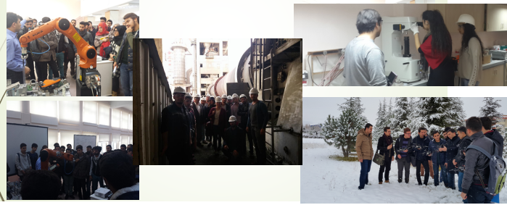
Şekil Bölüme kabul edilen öğrencilerimizin oryantasyon eğitimleri

Çizelge Mekatronik Mühendisliği Bölümü ise eğitim-öğretim ortamları
 | SAYILAR
Derslik | 17 (D derslikleri)*, 18 (B derslikleri)*
Bilgisayar laboratuvarı | 2 (Bil. Lab. 1-2)*
Kütüphane | 1**
Toplantı salonu | -
Laboratuvar | 6
Atölye | 1***
Bireysel çalışma alanı | -
Dekanlık uhdesinde olup, bütün bölümlerin kullanımına açıktır.
** Kampüs içerisinde bir adet ortak kullanımda kütüphanemiz mevcuttur.
*** Makine mühendisliği bölümü uhdesinde olup, zaman açısından müsait olması halinde bütün bölümlerin kullanımına açıktır.

Eğitimde yeni teknolojilerin kullanımını teşvik etmekte midir? Kurumda ne tür teknolojiler kullanılmaktadır?

Laboratuvarlarımızda Rektörlük destekleri ile alınmış olan ve eğitim-öğretimde kullanmakta olduğumuz deney düzenekleri Şekil 6 da verilmiştir. Ayrıca bölümümüz öğretim üyelerinin önerdiği veya öğrencilerimizin kendi belirlediği teknolojik, sanayi destekli konularda proje destekleri alınmakta ve böylece makine teçhizat-sarf malzeme konusunda teknoloji takip edilmeye çalışılmaktadır.

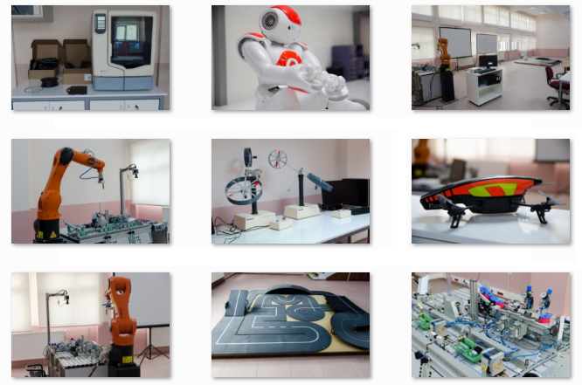
Şekil. Laboratuvarlarımızda kullanmakta olduğumuz deney düzenekleri

- Öğrenci el kitabı (kurumun sunduğu öğrenme ortan ve kaynaklarını anlatan) ● Öğrencilerin (kütüphane, labaratuvar vb) erişim analizleri
- Öğrenme kaynaklarına erişilebilirlik kanıtları (Uzaktan eğitim dahil)

Üniversitemizin Akademik Birimleri, Sabiha Şahenk Kütüphanesi, Sürekli Eğitim Merkezi (NÜSEM) ve Uzaktan Eğitim Koordinatörlüğü öğrenme kaynaklarımızın temel bileşenlerini oluşturmaktadır. Üniversitemiz akademik birimlerinde bilgisayar, projeksiyon, fotoğraf makinesi, mikroskop, ölçüm cihazları, akıllı tahta, ses sistemi, e-kitap, kütüphane veri tabanları, multimedya cihazları vb. kaynakların yanı sıra laboratuvarlarda modern cihazlar kullanılmaktadır. Aynı zamanda kurumumuzda, öğrencilerin ve öğretim elemanlarının kullanımına yönelik toplam 9 konferans salonu, 9 açık spor alanı, 5 kapalı spor salonu, 193 laboratuvar ve 353 derslik bulunmaktadır. Yapı İşleri ve Teknik Daire Başkanlığı verileri kapsamında 2022 yılı itibariyle Üniversitemiz eğitim alanları toplamı 263.676 metrekaredir (Kanıt 3.1.3, Kanıt 3.1.4).

- Öğrenme yönetim sistemi uygulamalarına ilişkin örnekler
- Öğrencilere sunulan öğrenme kaynakları ile ilgili öğrenci geri bildirim araçları (Anketler vb.)

Uzaktan Eğitimde Kalite Etkinliği
https://www.ohu.edu.tr/kalitekoordinatorlugu/duyuru/26211
Uzaktan Öğretimde Ölçme ve Değerlendirme Yöntemleri
https://www.ohu.edu.tr/haber/universitemizde-uzaktan-ogretimde-olcme-ve-degerlendirme-yontemleri-adli-cevrimici-egitim-gerceklestirildi/11279

- Öğrenme kaynaklarının düzenli izlendiğine ve iyileştirildiğine ilişkin kanıtlar
- Standart uygulamalar ve mevzuatın yanı sıra kurumun ihtiyaçları doğrultusunda geliştirdiği özgün yaklaşım ve uygulamalarına ilişkin kanıtlar
B.3.2. Akademik destek hizmetleri
- Akademik destek hizmetleri için kullanılan kullanılan tanımlı süreçler
- Varsa uzaktan eğitimde akademik ve teknik öğrenci danışmanlığı mekanizmaları ve tanımlı süreçler
- Öğrencilerin danışmanlara erişimine ilişkin mekanizmalar
- Psikolojik danışmanlık veya kariyer merkezi organizasyonel yapılanması
- Rehberlik, psikolojik danışmanlık ve kariyer hizmetlerine ilişkin planlama ve uygulamalar
- Kariyer merkezi uygulamaları
- Öğrencilerin katılımına ilişkin kanıtlar
- Öğrencilere sunulan hizmetlerle ilgili öğrenci geri bildirim araçlarının sonuçları ve izleme kanıtları
- Sürece ilişkin yapılan güncelleme ve iyileştirme kanıtları
- Standart uygulamalar ve mevzuatın yanı sıra kurumun ihtiyaçları doğrultusunda geliştirdiği özgün yaklaşım ve uygulamalarına ilişkin kanıtlar

B.3.3. Tesis ve altyapılar
- Tesis ve altyapının kullanımına yönelik ilke ve kurallar
- Erişim ve kullanıma ilişkin uygulamalar
- Tesis ve altyapının kurumsal büyüme ile ilişkili olarak gelişim durumu (Örneğin, birim sayısındaki artış ile fiziksel alanlardaki artış arasındaki ilişki gibi)
- Kurumda uzaktan eğitim programları ve uygulamaları varsa; bunlara yönelik alt yapı, tesis, donanım ve yazılım durumları
- Tesis ve altyapı hizmetlerinin izlenmesi, çeşitlendirilmesi ve iyileştirilmesine ilişkin kanıtlar
- Standart uygulamalar ve mevzuatın yanı sıra kurumun ihtiyaçları doğrultusunda geliştirdiği özgün yaklaşım ve uygulamalarına ilişkin kanıtlar

B.3.4. Dezavantajlı gruplar
- Dezavantajlı öğrenci gruplarına sunulacak hizmetlerle ilgili planlama ve uygulamalar (Kurullarda temsil, engelsiz üniversite uygulamaları, varsa uzaktan eğitim süreçlerindeki uygulamalar vb.)
- Dezavantajlı gruplardan alınan geri bildirimlerin izleme ve iyileştirme mekanizmalarında kullanıldığına ilişkin belgeler
- Engelsiz üniversite uygulamalarına ilişkin izleme ve iyileştirme kanıtları
- Standart uygulamalar ve mevzuatın yanı sıra kurumun ihtiyaçları doğrultusunda geliştirdiği özgün yaklaşım ve uygulamalarına ilişkin kanıtlar

B.3.5. Sosyal, kültürel, sportif faaliyetler
- Sosyal, kültürel ve sportif faaliyetlerin planlanması ve yürütülmesine ilişkin kanıtlar
- Yıl içerisinde öğrencilere yönelik yıllık sportif, kültürel, sosyal faaliyetlerin listesi (Faaliyet türü, konusu, katılımcı sayısı vb. bilgilerle)
- Faaliyetlerin erişilebilirliği ve fırsat eşitliğini gözettiğine dair kanıt örnekleri
- Faaliyetlerin çeşitliliği ve paydaş geribildirimlerinin göze alındığını gösteren kanıtlar
- Sosyal, kültürel ve sportif faaliyetlerin izlenmesine ilişkin araçlar, izleme raporları, iyileştirme ve çeşitlendirme kanıtları
- Standart uygulamalar ve mevzuatın yanı sıra kurumun ihtiyaçları doğrultusunda geliştirdiği özgün yaklaşım ve uygulamalarına ilişkin kanıtlar

B.4. Öğretim Kadrosu
Kurum, öğretim elemanlarının işe alınması, atanması, yükseltilmesi ve ders görevlendirmesi ile ilgili tüm süreçlerde adil ve açık olmalıdır. Hedeflenen nitelikli mezun yeterliliklerine ulaşmak amacıyla, öğretim elemanlarının eğitim-öğretim yetkinliklerini sürekli geliştirmek için olanaklar sunmalıdır.
B.4.1. Atama, yükseltme ve görevlendirme kriterleri
- Öğretim elemanı atama, yükseltme ve görevlendirme kriterlerinin tanımlı ve kamuoyuna açık olduğunu gösterir kanıtlar

Üniversitemizde öğretim üyeliğine atama ve yükseltme ölçütleri tanımlıdır (Kanıt 4.1.1, Kanıt 4.1.2, Kanıt 4.1.3). Düzenli olarak güncellenmekte ve kamuoyuna açık raporlar ve ağ sayfamız aracılığıyla yayınlanmaktadır.

- Akademik kadronun uzmanlık alanı ile yürüttükleri ders arasında uyumun sağlanmasına yönelik uygulamalar
- Atama, yükseltme ve görevlendirme kriterleri izleme ve iyileştirme kanıtları
- Standart uygulamalar ve mevzuatın yanı sıra kurumun ihtiyaçları doğrultusunda geliştirdiği özgün yaklaşım ve uygulamalarına ilişkin kanıtlar

B.4.2. Öğretim yetkinlikleri ve gelişimi
- Eğiticilerin eğitimi uygulamalarına ilişkin planlamalara (kapsamı, veriliş yöntemi, katılım bilgileri vb.) ait kanıtlar (Uzaktan eğitim uygulamaları dahil)
- Öğrenme öğretme merkezi uygulamalarına ilişkin kanıtlar
- Eğiticilerin eğitimi uygulamalarına (kapsamı, veriliş yöntemi, katılım bilgileri vb.) ilişkin kanıtlar (Uzaktan eğitim uygulamaları dahil)
- Eğiticilerin eğitimi dışında öğretim elemanı öğretim yetkinliğinin geliştirilmesine yönelik uygulamalar
- Eğitim kadrosunun eğitim-öğretim performansını izleme süreçlerini gösteren belgeler ve dokümanlar
- Öğretim elemanlarının izleme ve iyileştirme süreçlerine katılımını gösteren kanıtlar
- Öğretim yetkinliği geliştirme süreçlerine ilişkin izleme ve iyileştirme kanıtları
- Standart uygulamalar ve mevzuatın yanı sıra kurumun ihtiyaçları doğrultusunda geliştirdiği özgün yaklaşım ve uygulamalarına ilişkin kanıtlar
Tablo 3. Birimin Öğretim Kadrosu
Öğretim Elemanının Unvanı ve Adı | Mezun Olduğu Son Kurum ve Mezuniyet Yılı | Deneyim Süresi |  |  | Ders Yükü (Haftalık Ders Saati)
Öğretim Elemanının Unvanı ve Adı | Mezun Olduğu Son Kurum ve Mezuniyet Yılı | Kamu/ Sanayi Deneyimi (yıl) | Öğretim Deneyimi (yıl) | Kurumdaki Deneyimi (yıl) | 2024-2025 Bahar | 2025-2026  Güz
Doç. Dr. İlyas KACAR | Çukurova Üniversitesi (Dr)- 2012 | 2 yıl | 13 yıl | 25 yıl | 6 | 6
Dr. Öğr. Üyesi Mehmet Kürşat YALÇIN | İstanbul Teknik Üniversitesi (Dr)-2011 | 7 yıl | 16 yıl | 26 yıl | 19 | 14
Öğr. Gör Dr. Mehmet Ali EROĞLU | Sheffield Universitesi (Dr) | - | 11 | 11 | 16 | 14
Arş. Gör. Kıvanç KARACAN | Niğde Ömer Halisdemir Üniversitesi (YL), 2019 | - | - | 7 yıl | - | -

B.4.3. Eğitim faaliyetlerine yönelik teşvik ve ödüllendirme
- Eğitim kadrosunun eğitim-öğretim performansını takdir etmek, tanımak ve ödüllendirmek için kurumun geneline yayılmış teşvik mekanizmaları/tanımlı süreçler
- Bu alanda yürütülen faaliyetlere ilişkin uygulama örnekleri
- Eğitim kadrosunun eğitim faaliyetlerine yönelik teşvik ve ödüllendirmeye ilişkin kanıtlar
- Eğitim kadrosunun eğitim-öğretim performansını takdir-tanıma ve ödüllendirmek üzere yürütülen faaliyetlere ilişkin izleme ve iyileştirme kanıtları
- Standart uygulamalar ve mevzuatın yanı sıra kurumun ihtiyaçları doğrultusunda geliştirdiği özgün yaklaşım ve uygulamalarına ilişkin kanıtlar
C. ARAŞTIRMA VE GELİŞTİRME
Kurumun araştırma sürecinin değerlendirmesinin yapılması beklenmektedir. Araştırma süreci kurumun sürekli gelişim odağı ile hedeflerinin ve bu hedeflerin kimler tarafından gerçekleştirileceğinin belirlendiği, araştırma faaliyetlerinin gerçekleştirildiği, hedeflerin nitelik ve nicelik olarak izlenerek değerlendirildiği ve ulaşılan sonuçların kontrol edilerek ihtiyaç duyulan iyileştirmelerin yapıldığı bir süreç olarak ele alınmalıdır.

C.1. Araştırma Süreçlerinin Yönetimi ve Araştırma Kaynakları

C.1.1. Araştırma süreçlerinin yönetimi
- Araştırma süreçlerin yönetimi ve organizasyon yapısı
- Araştırma yönetişim modeli ve uygulamaları
- Araştırma yönetimi ve organizasyonel yapının işlerliğinin izlendiği ve iyileştirildiğine ilişkin kanıtlar
- Standart uygulamalar ve mevzuatın yanı sıra kurumun ihtiyaçları doğrultusunda geliştirdiği özgün yaklaşım ve uygulamalarına ilişkin kanıtlar

C.1.2. İç ve dış kaynaklar
- Araştırma-geliştirme bütçesi ve dağılımı
- Araştırma çerçevesinde yapılan stratejik ortaklıklar (Kamu veya özel)
- Araştırma-geliştirme kaynaklarının araştırma stratejisi doğrultusunda yönetildiğini gösteren kanıtlar
- Araştırma kaynaklarının çeşitliliği ve yeterliliğinin izlendiğine ve iyileştirildiğine ilişkin kanıtlar
- İç kaynaklar ve kullanımına ilişkin tanımlı süreçler (BAP Yönergesi, İç Kaynak Kullanım Yönergesi vb.)
- İç kaynakların birimler arası dağılımı
- Dış kaynakların kullanımını desteklemek üzere oluşturulmuş yöntem ve birimler
- Dış kaynakların dağılımını gösteren kanıtlar
- Dış kaynaklarda yıllar itibarıyla gerçekleşen değişimler
- Standart uygulamalar ve mevzuatın yanı sıra kurumun ihtiyaçları doğrultusunda geliştirdiği özgün yaklaşım ve uygulamalarına ilişkin kanıtlar

C.1.3. Doktora programları ve doktora sonrası imkânlar
- Doktora programları ve doktora sonrası imkânlara ilişkin kanıtlar
- Bu programlar ve imkânlardan yararlanan öğrenci/araştırmacı sayıları ve bunların birimlere göre dağılımı
- Doktora programları ve doktora sonrası imkânlara yönelik izleme ve iyileştirme kanıtları
- Standart uygulamalar ve mevzuatın yanı sıra kurumun ihtiyaçları doğrultusunda geliştirdiği özgün yaklaşım ve uygulamalarına ilişkin kanıtlar

C.2 Araştırma Yetkinliği, İş birlikleri ve Destekler

C.2.1. Araştırma yetkinlikleri ve gelişimi
- Öğretim elemanlarının araştırma yetkinliğinin geliştirilmesine yönelik planlama ve uygulamalar (destekleyici eğitimler, uluslararası fırsatlar, proje iş birliği çalışmaları vb.)
- Öğretim elemanlarının geri bildirimleri
- Öğretim elemanlarının araştırma yetkinliğinin izlenmesi ve iyileştirilmesine ilişkin kanıtlar
- Standart uygulamalar ve mevzuatın yanı sıra kurumun ihtiyaçları doğrultusunda geliştirdiği özgün yaklaşım ve uygulamalarına ilişkin kanıtlar

C.2.2. Ulusal ve uluslararası ortak programlar ve ortak araştırma birimleri
- Ulusal ve uluslararası düzeyde ortak programlar ve ortak araştırma birimleri oluşturulmasına yönelik mekanizmalar
- Ortak programlar ve ortak araştırma faaliyetlerine yönelik ikili anlaşmalar ve iş birliklerine ilişkin kanıtlar
- Kurumun dahil olduğu araştırma ağları, kurumun ortak programları ve araştırma birimleri, ortak araştırmalardan üretilen çalışmalar ve projeler
- Paydaş geri bildirimleri
- Ortak programlar ve ortak araştırma faaliyetlerinin izlenmesine ve iyileştirilmesine yönelik kanıtlar
- Standart uygulamalar ve mevzuatın yanı sıra kurumun ihtiyaçları doğrultusunda geliştirdiği özgün yaklaşım ve uygulamalarına ilişkin kanıtlar

C.3. Araştırma Performansı

C.3.1. Araştırma performansının izlenmesi ve değerlendirilmesi
- Araştırma performansını izlemek üzere geçerli olan tanımlı süreçler
- Araştırma hedeflerine ulaşılıp ulaşılmadığını izlemek üzere oluşturulan mekanizmalar
- Paydaş geri bildirimleri
- Araştırma performansının izlenmesine ve iyileştirilmesine ilişkin kanıtlar
- Standart uygulamalar ve mevzuatın yanı sıra kurumun ihtiyaçları doğrultusunda geliştirdiği özgün yaklaşım ve uygulamalarına ilişkin kanıtlar

C.3.2. Öğretim elemanı/araştırmacı performansının değerlendirilmesi
- Akademik personelin araştırma-geliştirme performansını izlemek üzere geçerli olan tanımlı süreçler (Yönetmelik, yönerge, süreç tanımı, ölçme araçları, rehber, kılavuz, takdir-tanıma sistemi, teşvik mekanizmaları vb.)
- Öğretim elemanlarının araştırma performansına yönelik analiz raporları
- Öğretim elemanlarının geri bildirimleri
- Araştırma geliştirme performansına ilişkin izleme ve iyileştirme kanıtları
- Standart uygulamalar ve mevzuatın yanı sıra kurumun ihtiyaçları doğrultusunda geliştirdiği özgün yaklaşım ve uygulamalarına ilişkin kanıtlar

Tablo 4. 2025 Yılında Tamamlanan Proje Bilgileri
Proje No | Proje Yürütücüsü | Projenin Adı | Proje Bütçesi | Destekleyen Birim

D. TOPLUMSAL KATKI
Kurum, toplumsal katkı faaliyetlerini sahip olduğu hedefleri ve stratejisi doğrultusunda yerel, bölgesel ve ulusal kalkınma hedefleriyle uyumlu bir şekilde yürütmelidir. Bu faaliyetler için uygun fiziki altyapı ve mali kaynaklar oluşturmalı ve bunların etkin şekilde kullanımını sağlamalıdır

D.1. Toplumsal Katkı Süreçlerinin Yönetimi ve Toplumsal Katkı Kaynakları

D.1.1. Toplumsal katkı süreçlerinin yönetimi
- Toplumsal katkı süreçlerinin yönetimi ve organizasyon yapısını gösteren kanıtlar
- Toplumsal katkı yönetişim modelini gösteren kanıtlar
- Toplumsal katkı faaliyetlerini yürüten birimler ve uygulama örnekleri
Kanıt: https://www.ohu.edu.tr/muhendislikfakultesi/mekatronikmuhendisligi/etkinlikler
- Toplumsal katkı süreçlerinin yönetimi ve organizasyonel yapısının işlerliğine ilişkin izleme ve iyileştirme kanıtları
- Standart uygulamalar ve mevzuatın yanı sıra kurumun ihtiyaçları doğrultusunda geliştirdiği özgün yaklaşım ve uygulamalarına ilişkin kanıtlar

D.1.2. Kaynaklar
- Toplumsal katkı faaliyetlerini yürüten araştırma ve uygulama merkezleri ve diğer birimlere ilişkin kanıtlar
- Toplumsal katkı faaliyetlerine ayrılan bütçe ve yıllar içinde dağılımını içeren kanıtlar
- Toplumsal katkı kaynaklarının toplumsal katkı stratejisi doğrultusunda yönetildiğini gösteren kanıtlar
- Toplumsal katkı kaynaklarının çeşitliliği ve yeterliliğinin izlendiğine ve iyileştirildiğine ilişkin kanıtlar
- Standart uygulamalar ve mevzuatın yanı sıra kurumun ihtiyaçları doğrultusunda geliştirdiği özgün yaklaşım ve uygulamalarına ilişkin kanıtlar

D.2. Toplumsal Katkı Performansı

Kurum, toplumsal katkı stratejisi ve hedefleri doğrultusunda yürüttüğü faaliyetleri periyodik olarak izlemeli ve sürekli iyileştirmelidir.

D.2.1.Toplumsal katkı performansının izlenmesi ve değerlendirilmesi
- Kurumun hedefleriyle uyumlu toplumsal katkı faaliyetleri
- Toplumsal katkı performansını izlemek ve değerlendirmek üzere geçerli olan tanımlı süreçlere ait kanıtlar
- Toplumsal katkı hedeflerine ulaşılıp ulaşılmadığını izlemek üzere oluşturulan mekanizmaları gösteren kanıtlar
- Kurumda yürütülen toplumsal katkı faaliyetlerinin değerlendirildiğini gösteren kanıtlar/izleme raporları
- Toplumsal katkı faaliyetlerine ilişkin izlemeye dayalı iyileştirmelerin yapıldığını gösteren kanıtlar/raporlar
- İşbirliği yapılan kurumlarla imzalanan protokoller ve anlaşmalar
- Paydaş geri bildirimleri
- Toplumsal katkı performansının izlenmesine ve iyileştirilmesine ilişkin kanıtlar
- Standart uygulamalar ve mevzuatın yanı sıra kurumun ihtiyaçları doğrultusunda geliştirdiği özgün yaklaşım ve uygulamalarına ilişkin kanıtlar

